Interiérové rohové lišty rezané

SL-1

SL-2

SL-4

SL-5

SL-6

SL-7

SL-8

SL-10

SL-11

SL-14
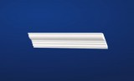
SL-19

SL-20

SL-21
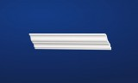
SL-22

SL-32

